Richtfest
Das Dach ist drauf
Knapp ein Vierteljahr nach Baubeginn feiert die neue Produktionshalle von Kaeser Kompressoren am Freitag Richtfest.
Gera/Coburg – Die Auftragslage des Kompressoren- und Druckluftsystemanbieters ist sehr gut und dank der gestiegenen Umsatzzahlen wurde die Kapazitätserweiterung im Produktionszentrum für Kältetrockner notwendig. Hinzu kam eine Erweiterung der Produktpalette. Neben der Montagefläche wird auch ein neuer Prüfraum für die Trockner entstehen und der Logistikbereich vergrößert sich. Insgesamt entstehen 2300 Quadratmeter gewerbliche Nutzfläche. „Wenn die Bauarbeiten weiter so zügig vorangehen wie bisher, dann könnte bereits im Juni die Produktion im Neubau aufgenommen werden“, zeigte sich Thomas Kaeser, Vorstandsvorsitzender von Kaeser Kompressoren, optimistisch. „Gera ist für uns ein wichtiger Standort und die Mitarbeiter hier tragen dazu bei, die Zufriedenheit unserer Kunden sicherzustellen. Durch die neuen Produktionsbereiche wird dies noch schneller möglich“.
Innovationskraft stärken
In Gera fertigt Kaeser Kompressoren mit rund 400 Mitarbeitern Gebläse und Druckluft-Kältetrockner. Alle Produkte zeichnen sich durch höchstmögliche Energieeffizienz (Energiespartrockner), Zuverlässigkeit und Langlebigkeit aus. Konstante Neuentwicklungen sorgen immer wieder dafür, dass Kaeser Kompressoren in diesem Bereich seinen Kunden die modernste Technologie anbieten kann. Der Erweiterungsbau soll die konstante Innovations- und Lieferfähigkeit für den Kältetrocknerbereich sicherstellen und verstärken. Insgesamt beträgt die Investitionssumme rund neun Millionen Euro.
Kaeser Kompressoren Gera ist aus den Geraer Kompressorenwerken hervorgegangen, die 1877 als Heinrich Leo Metallwarenfabrik und Eisengießerei gegründet worden war. Das Werk war 1890 der erste deutsche Hersteller von Kompressoren und bis 1945 mit 70 Prozent Marktanteil führender Hersteller in Deutschland. 1991 wurde es von Kaeser Kompressoren übernommen.
Insgesamt beschäftigt der Druckluftspezialist mit Hauptsitz in Coburg (Oberfranken), mehr als 6000 Mitarbeiter in über 100 Ländern weltweit. Die wichtigsten Produktionsstandorte sind Coburg und Gera.

Datei: pm-richtfest gera-de
2.167 Zeichen − Abdruck frei, Beleg wäre schön

Bilder:

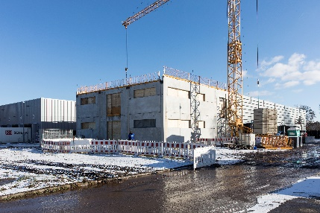

Richtfest bei Kaeser: Bald werden in der neuen Halle Druckluftkältetrockner gebaut werden.

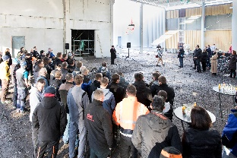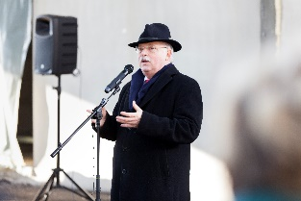

Thomas Kaeser, Vorstandsvorsitzender von Kaeser Kompressoren, war zuversichtlich, dass die Hallenerweiterung eine von vielen weiteren sein würde.

